Giáo dục STEM là một chương trình giảng dạy dựa trên ý tưởng cung cấp cho học sinh những kiến thức kỹ năng liên quan đến công nghệ, kĩ thuật và toán học theo cách tiếp cận liên môn và học sinh có thể áp dụng để giải quyết vấn đề trong cuộc sống hằng ngày. Thay vì dạy tách biệt và rời rạc, stem kết hợp chúng thành một mô hình học tập dựa trên các ứng dụng thực tế. Giáo dục STEM là dịp để các thầy cô giáo tiếp cận các phương pháp giáo dục tiến bộ, các em học sinh có cơ hội khám phá trải nghiệm học tập đi đôi với thực hành.
Nhận thức được ý nghĩa và tầm quan trọng của giáo dục STEM trong nhà trường, hôm nay được sự nhất trí của Ban Giám hiệu, trường THCS Vạn Phúc vui mừng tổ chức ngày hội Stem với chủ đề “Khơi nguồn sáng tạo” với mong muốn thắp lên ngọn lửa stem trong mỗi em học sinh.
Tại cuộc thi, Ban Giám khảo đã chấm và chọn ra những sản phẩm xuất sắc để trao giải. Mỗi sản phẩm mang một màu sắc, ý nghĩa, thông điệp riêng, thể hiện sự thông minh, sáng tạo và khéo léo trong các em
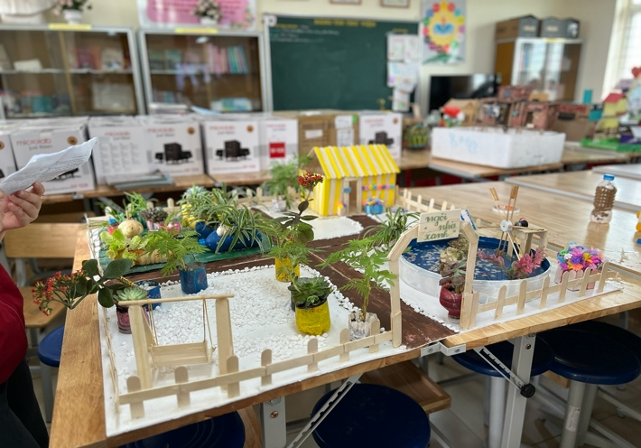  Mô hình “Ngôi nhà xanh” – Lớp 9A2 | 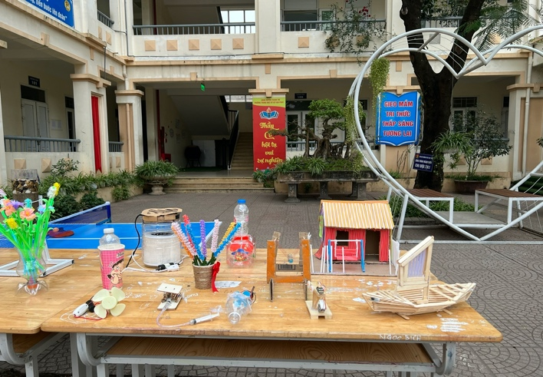  Các sản phẩm STEM của lớp 6A6
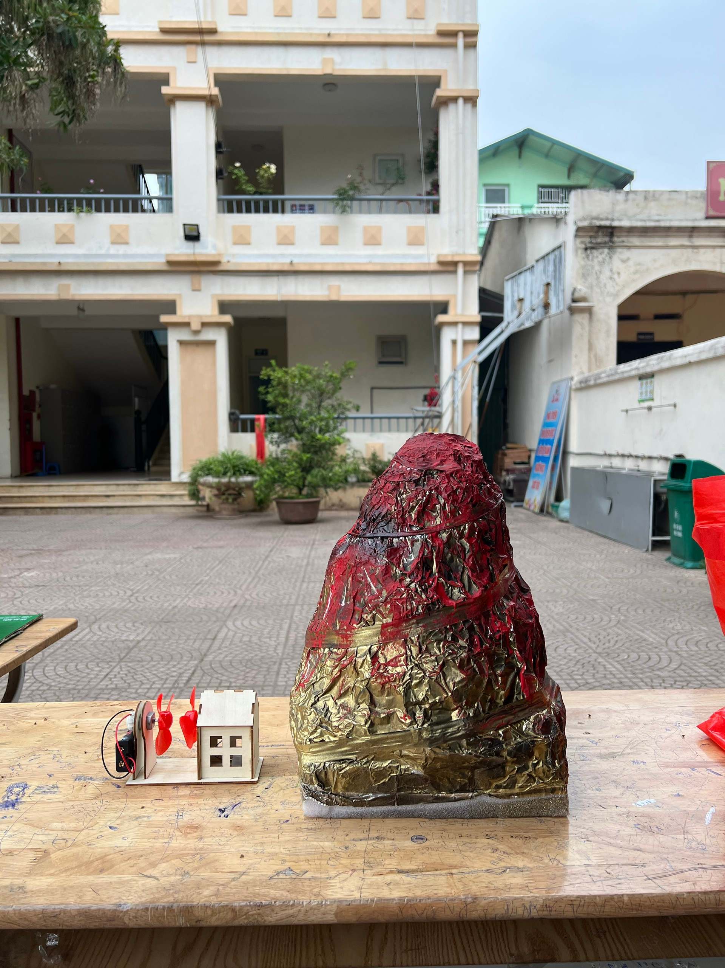  Mô hình núi lửa – Lớp 8A6 | 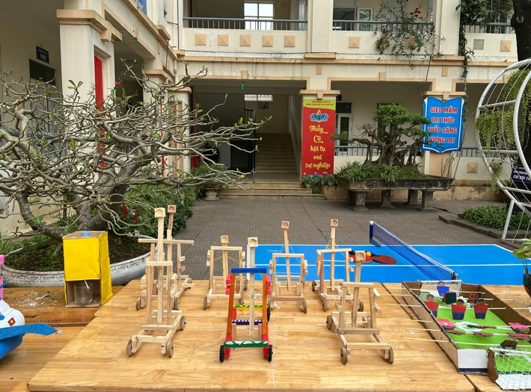  Mô hình “Máy bắn đá” – Lớp 6A1
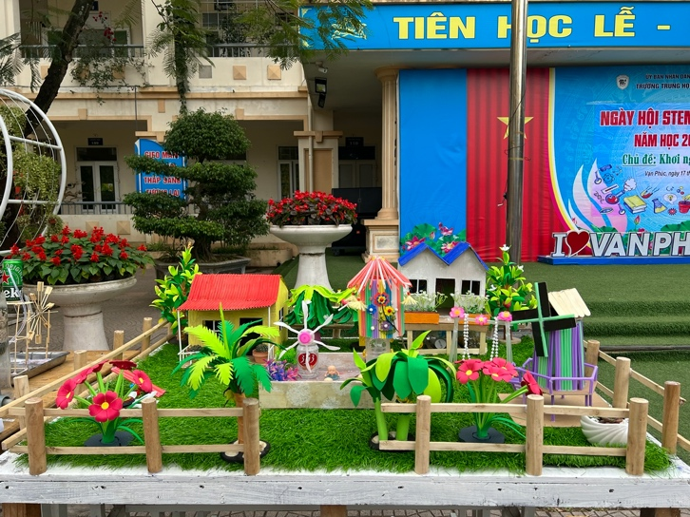  Mô hình “Trang trại trong mơ” – Lớp 7A6 | 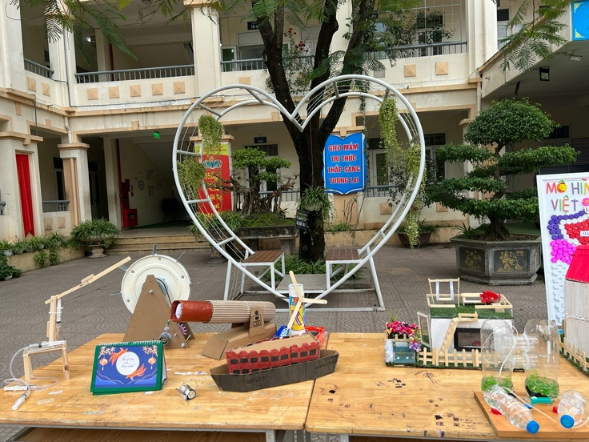  Các sản phẩm STEM của lớp 7A1
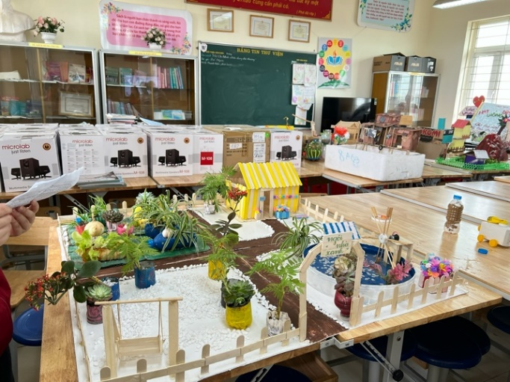 | 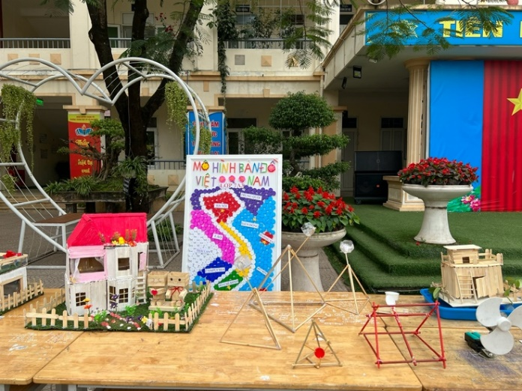
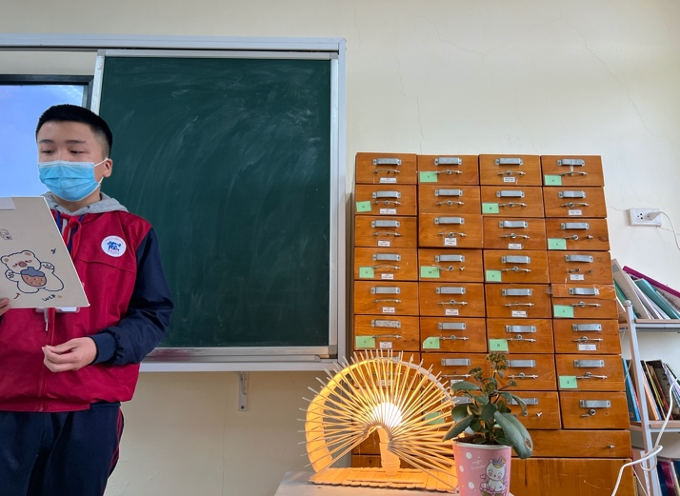  Sản phẩm “Đèn ngủ thông minh” – Lớp 8A4 | 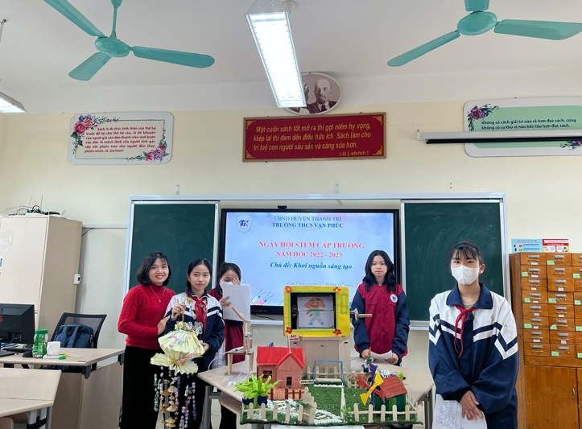  Sản phẩm STEM của lớp 8A3
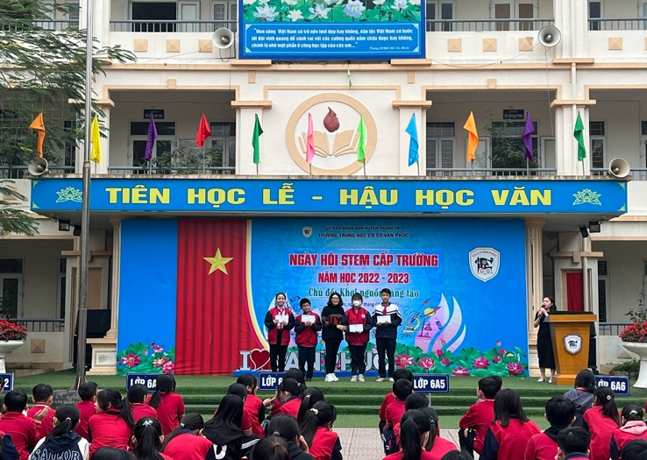  Các tập thể lớp đạt giải | 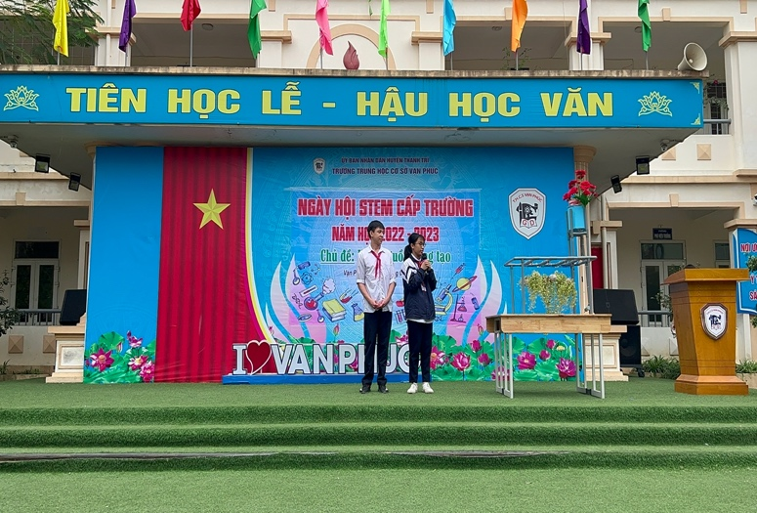  Phần thuyết trình của tập thể đạt giải Nhất
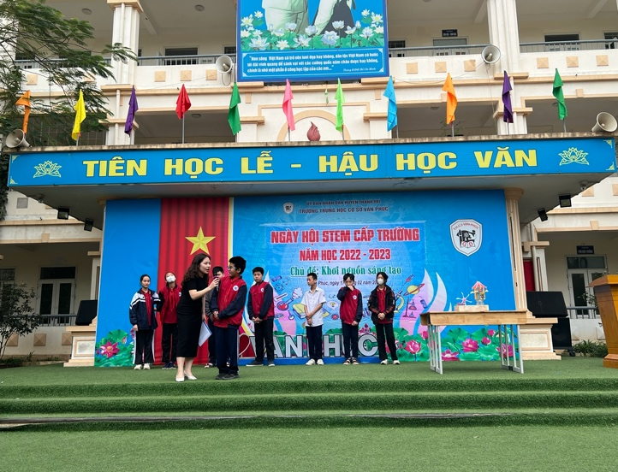  HS tham gia trò chơi “Ai thông minh hơn học sinh lớp mẫu giáo” | 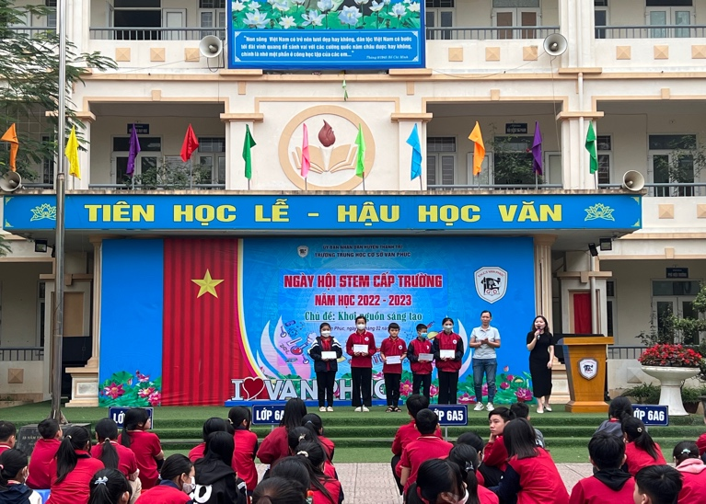  Các tập thể lớp đạt giải

Kết thúc chương trình, các em học sinh được tham gia trò chơi “Đố vui có thưởng” và nhận được những phần quà rất hấp dẫn. Hy vọng rằng, Ngày hội STEM sẽ là một hoạt động ý nghĩa, một sân chơi bổ ích, sáng tạo dành cho các em học sinh.

